Português |  | Avaliação trimestral 3
Nome:_____________________________________________ |  |  | Data: ____-____-____
Classificação: ___________________ | ________________ |  | ___________________
 | O(A) professor(a) |  | O(A) enc. de educação

Adivinhas
1  5  10 | Tenho muitas ilhas  sei de grandes barcos  dão-me tantos nomes  moro o verbo amar  visto-me de céu  dou a volta ao mundo  com um circo de estrelas  conchas e marés  quando vocês passam  beijo-lhes os pés.  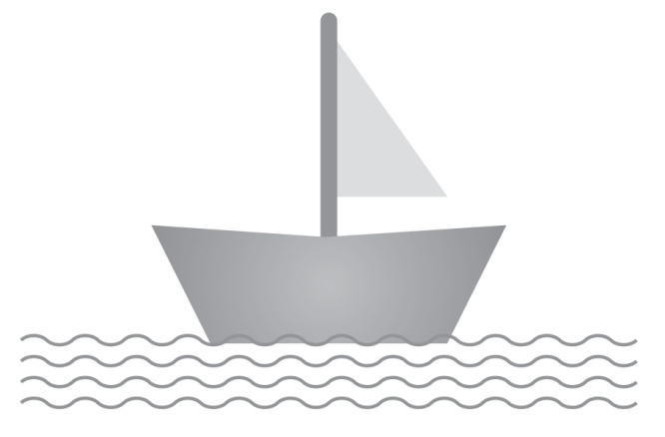 | 1  5  10 | O meu mar é o ar.  Vem nu, vem nu, vem vento  e leva-me a viajar  por cima do tempo.  Sou tudo o que se quiser  leão e gato  homem, mulher,  fruto e sapato.  Sou feita da imaginação da água.  A minha raiz está no mar  e nas folhas das árvores.  Quando tenho saudades da terra    choro  c  h  o  v  o  .  .  .  .  chovo  Mário Castrim, Histórias com juízo,  4.a ed., Caminho, 1993
Depois de leres o texto com atenção, responde às seguintes questões:

- Que tipo de texto são as adivinhas que acabaste de ler? Assinala com X a tua opção.
texto narrativo texto poético texto informativo

- Qual é a resposta para a primeira adivinha?_____________________________
  - Explica como adivinhaste. ______________________________________
___________________________________________________________

- E qual é a resposta para a segunda adivinha? ___________________________

  - Explica como adivinhaste. _____________________________________
_______________________________________________________________

- No penúltimo verso da primeira adivinha, a palavra vocês refere-se a quem? Assinala com X a tua opção.
às crianças às pessoas adultas aos leitores

- Que formas tem a imaginação da água na segunda adivinha?
_______________________________________________________________

- Explica por palavras tuas o sentido do verso “A minha raiz está no mar”.
_______________________________________________________________

- Indica a adivinha de que gostas mais. Explica porquê.
_______________________________________________________________

Lê o texto e responde às questões apresentadas abaixo.
As “Noites dos Pirilampos” decorrem, anualmente, no Parque Biológico de Gaia durante o mês de junho, a partir das 22h00. Para participar é obrigatório fazer uma pré-inscrição, já que cada visita não pode ter mais do que 250 pessoas. O preço é de 5 euros por adulto e 2,50 por criança ou idoso. O programa é grátis para crianças menores de seis anos. Este ano, ainda pode ir procurar os pirilampos do parque nas noites de 13 a 18, 20 e 21 ou 22 e 25. Mas, atenção, algumas noites (sobretudo de fins de semana) já estão esgotadas, pelo que o melhor é apressar-se.
Fugas, suplemento do jornal Público, sábado, 11 de junho de 2011

- Assinala com X o tipo de obra de onde foi extraído este texto.
enciclopédia jornal livro de culinária livro de aventuras

- Qual o nome do acontecimento que o texto anuncia?
_______________________________________________________________

- Assinala com V (verdadeiro) ou F (falso) as seguintes afirmações:
a) As “Noites dos Pirilampos” decorrem no início de cada estação do ano.
b) O início da atividade é às 22 horas.
c) A escolha do dia, de entre os apresentados, é livre.
d) As crianças com mais de 6 anos pagam tanto como os idosos.
e) Uma criança com 5 anos não paga a entrada.
f) Cada visita terá, no mínimo, 250 pessoas.
- A palavra destacada no verso da segunda adivinha “Sou feita da imaginação da água” ajuda a descobrir a resposta à adivinha. Explica porquê.
______________________________________________________________

  - Transforma o verso e escreve-o de forma a corresponder às seguintes respostas:
mar – ____________________________________________________
poços – __________________________________________________

- Sublinha, na primeira adivinha, os verbos de verde, os nomes de amarelo, os
pronomes de vermelho, os determinantes artigos de castanho.

- Completa a frase escrevendo três adjetivos à tua escolha.
As nuvens são ___________, ____________ e _______________.

- Lê a seguinte frase: “Dou a volta ao mundo.”

  - Reescreve-a começando pelas palavras seguintes.
A Luísa e a Manuela______________________________________________
- Escreve cinco palavras da família de barco.

___________ ___________ ___________ ___________ ___________

- Completa o quadro com palavras das adivinhas apresentadas.

monossílabos | dissílabos | trissílabos | polissílabos

- Reescreve a frase passando a forma verbal para o tempo presente.
O vento empurrou a nuvem leve e fofa. ______________________________

- Lê a seguinte frase: “A minha raiz está no mar.”

  - Reescreve a frase tendo em conta as palavras indicadas.
a) Dizem a nuvem e o vento:
As _____________________________________ estão no mar.

- Escreve um texto onde contes o que gostarias de fazer nas férias de verão, onde gostarias de as passar e com quem.
Nota: Relê o teu texto, dá-lhe um título, faz as correções necessárias e passa-o a limpo.

____________________
_____________________________________________________________
_____________________________________________________________
_____________________________________________________________
_____________________________________________________________
_____________________________________________________________
_____________________________________________________________
_____________________________________________________________
_____________________________________________________________
_____________________________________________________________
_____________________________________________________________
_____________________________________________________________
_____________________________________________________________
_____________________________________________________________
_____________________________________________________________
_____________________________________________________________
_____________________________________________________________
_____________________________________________________________
_____________________________________________________________
_____________________________________________________________

